Herausfordernde Aufgaben zu Boxplot, S. 152

- Bestimme den Median sowie das erste und dritte Quartil und zeichne einen Boxplot für folgende Liste!

89, 91, 91, 92, 94, 95, 95, 95, 96, 99, 100, 101, 101, 103, 103, 104, 105

- Gib eine Liste mit
  - $n=9$ Werten,
  - $n=10$ Werten,
  - $n=11$ Werten,
  - $n=12$ Werten,
an, deren $q_{1}$ bei 20, $q_{2}$ bei 25 und $q_{3}$ bei 33 liegt!

- Kreuze die richtigen Aussagen zum dargestellten Boxplot an.
Stelle die falschen Aussagen richtig!

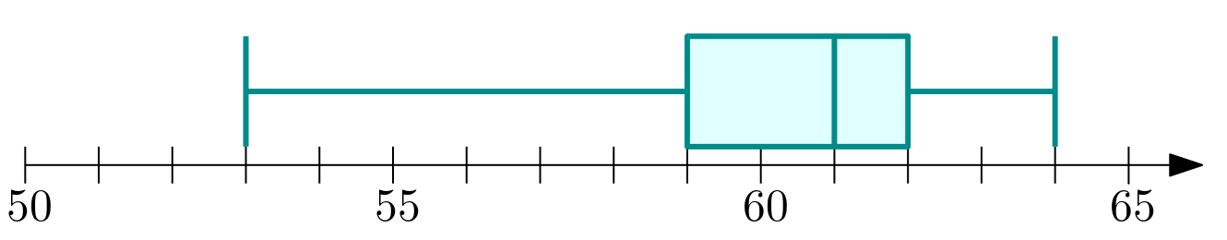

□ A Der Quartilsabstand beträgt 2.
□ B Es liegen ca. gleich viele Werte zwischen 53 und 58 wie zwischen 61 und 62.
□ C Etwa 50% der Werte liegen zwischen 59 und 61.
□ D Die Spannweite beträgt 11.

- Das Ergebnis einer Befragung unter Studierenden der Universität Wien zu ihrer Körpergröße wurde in folgendem Boxplot zusammengefasst:
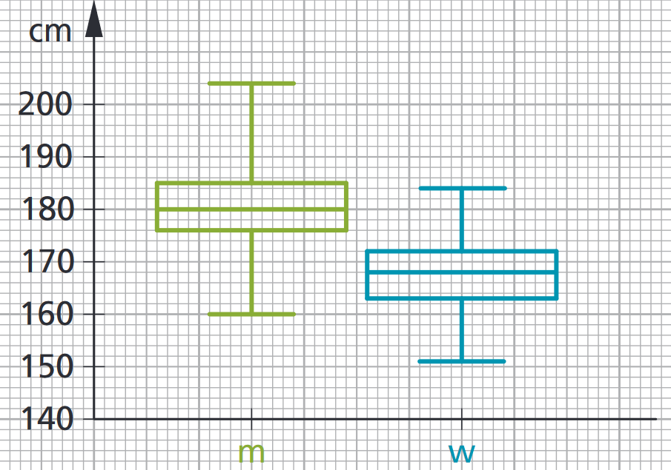
  - Lies daraus den Median, das erste und dritte Quartil sowie Minimum und Maximum der Körpergrößen der männlichen Studenten ab!
  - Lies daraus den Median, das erste und dritte Quartil sowie Minimum und Maximum der Körpergrößen der Studentinnen ab!
  - Kann man aus den obigen Boxplots auch den Median, das erste und dritte Quartil sowie Minimum und Maximum der Körpergrößen aller Studierenden bestimmen? Wenn ja, gib den Wert an, wenn nicht, begründe warum!
- Kreuze die richtigen Aussagen an und begründe deine Antworten.

□ A Das erste Quartil ist stets kleiner als das dritte Quartil.
□ B Die Spannweite minus die Längen der Antennen ergibt den Quartilsabstand.
□ C Etwa 25% der Werte sind größer als $q_{1}$.
□ D Der Median ist das arithmetische Mittel von erstem und drittem Quartil.
□ E Der Median und das Minimum können gleich groß sein.

Lösungen

- $q_{1}=94, q_{2}=96, q_{3}=101$
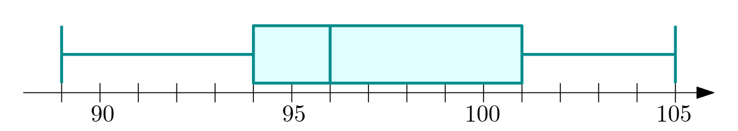
- a. z.B. 16, 19, 20, 24, 25, 27, 33, 34, 36
b. z.B. 18, 19, 20, 20, 24, 26, 27, 33, 33, 33
c. z.B. 15, 17, 20, 21, 22, 25, 27, 30, 33, 34, 35
d. z.B. 11, 18, 19, 21, 21, 23, 27, 31, 33, 33, 35, 37
(andere Lösungen möglich, allerdings müssen fett markierte Zahlen an der entsprechenden Stelle sein und unterstrichene Zahlenpaare den Wert des entsprechenden Quartils als arithmetisches Mittel haben)
- A Der Quartilsabstand beträgt 3.
B Es liegen ca. gleich viele Werte zwischen 53 und 59 wie zwischen 61 und 62.
C Etwa 25% der Werte liegen zwischen 59 und 61.
(oder: Etwa 50% der Werte liegen zwischen 59 und 62.)
D richtig
- a. $min=160 cm, q_{1}=176 cm, q_{2}=180 cm, q_{3}=185 cm, max=204 cm$
b. $min=151 cm, q_{1}=163 cm, q_{2}=168 cm, q_{3}=172 cm, max=184 cm$
c. $min=151 cm, max=204 cm$. Die Quartile $q_{1},q_{2}$ und $q_{3}$ können anhand der Boxplots nicht bestimmt werden, dazu bräuchte man den gesamten Datensatz.
- A Falsch, weil $q_{1}=q_{3}$ auch möglich ist.
B Richtig
C Falsch, weil es „kleiner“ statt größer heißen sollte (bzw $q_{3 }$statt $q_{1}$).
D Falsch, weil z.B. Aufgabe 1 ein Gegenbeispiel wäre.
E Richtig, weil z.B. der Datensatz 1,1,1,1,2 Minimum 1 und Median 1 hat.

